35T-25-5MD-9＊-＊＊＊C  6 通道增量式编码器  概述 | 

说明
35mm系列是高性能，低成本的6通道增量型光学编码器。由于它Ø37X26.5的外形特点，特别适用于中小型伺服电机；编码器采用透射原理，在-20℃致85℃温度范围内具有较高的工作可靠性；35mm系列编码器信号输出有（A&B）二正交信号及零位信号（I），同时有电机磁极位置信号U，V，W；信号输出形式有普通（15线）和省线式（9线）二种方式可选。
光学编码器提供了先进的运动控制信号，集成输出了相当于霍尔开关产生的磁极位置信号（U，V，W），编码器信号具有出色的开关精度和高响应速度，这使编码器成为伺服电机检测器件的理想选择。磁极位置信号可以很容易地配合不同极数电机的需要。

外形图片

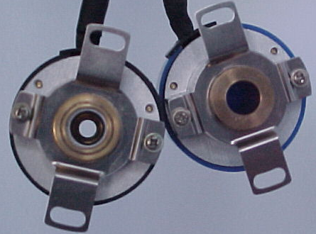
特点
- 三通道集成输出 (UVW).

- 二正交信号和零位信号输出 (A,B,I)

- RS-422 长线驱动输出

- 最高2，500 CPR

- -20 °C to 85 °C 工作温度
- 250KHz 响应频率
- 电源电压DC +5V
- 提供多种输出类型
- 安装方便
- RoHS 应对
- IP40
- 高性价比
应用
- 伺服电机; 直流无刷电机
- 纺织机械
- 数控机床
- 工厂自动化
- 电梯业

注意: Nemicon编码器不推荐用于安全关键技术应用的使用。例如ABS刹车系统，动力转向，生命支持系统和重症医疗设备。如果有更多的澄清必要，请联系我们的销售代表。

35mm系列 技术规格

极限参数
参数 | 符号 | 最小. | 最大. | 单位 | 备注
使用温度 | T_{S} | -20 | 85 | °C
储存温度 | T_{A} | -20 | 85 | °C
电源电压 | V_{CC} | -0.5 | 7 | Volts
注: 极限参数是指那些超出该设备的安全性不能得到保证的参数。他们不是为了暗示，该装置应在这些限制内运行。本表“推荐工作条件和特点”提供实际设备的运行情况。

推荐工作条件
参数 | 最小 | 常规 | 最大 | 单位 | 备注
温度 | -20 | 25 | 85 | °C
电源电压（稳压电源） | 4.75 | 5.0 | 5.25 | Volts
响应频率  2500 CPR |  |  | 200 | kHz | 转速 (rpm) x N/60

电气特性 (长线驱动型)
在25C工作时，典型的电气特性
参数 | 符号 | 最小 | 常规 | 最大 | 单位 | 备注
消耗电流 | I_{CC} | - | 150 | - | mA | 注1
输出电流 | I_{OUT} | - | - | 20 | mA
输出高电平 | V_{OH} | 2.5 | 3.4 | - | V | 注2
输出低电平 | V_{OL} | - | 0.3 | 0.5 | V | 注2
上升时间 | t_{r} | - | - | 200 | nS | C_{L} = 50pF
下降时间 | t_{f} | - | - | 200 | nS | C_{L} = 50pF
电缆长度 |  |  | 200 |  | mm

注:
1. 空载测定
2. 基于输出IC DS26C31

信号特性（信号A，B，I和位置信号）

在推荐工作条件和安装要求公差范围内的信号特性.这些特征包括码盘制作精度.
参数 | 符号 | 最小 | 常规 | 最大 | 单位
周期误差 | ΔC |  |  | 40 | °e
位置误差 | ΔΘ |  |  | 50 | 弧分
零位脉冲宽度  2500 CPR | Po | 225 | 450 | 675 | °e

切换特性 (U, V, W)
参数 | 符号 | 最小值 | 最大值 | 单位
相序格式 | 三相 4, 6, 8 极
相序 精度  (U信号上升沿在I信号的中间) | ΔI | -1 | +1 | °(机械度)
相序精度 (U,V and W) | Δ UVW | 1.5 | +1.5 | °(机械度)

机械特性
参数 | 尺寸/详细 | 公差 | 单位 | 备注
安装螺钉:  轴端安装 (弹性连接片) | M3x0.50
最高转速 | 6000 |  | rpm
振动 | 49 |  | m/s² | 5G
冲击 | 980 |  | m/s² | 100G

表 1:增量式长线驱动输出 (15线式)
线色 | 信号 | 说明
绿色 | A+ | 方波输出
绿/黑色 | A- | 方波输出
白色 | B+ | 方波输出
白/黑色 | B- | 方波输出
黄色 | I+ | 方波输出
黄/黑色 | I- | 方波输出
棕色 | U+ | 方波输出
棕/黑色 | U- | 方波输出
灰色 | V+ | 方波输出
灰/黑色 | V- | 方波输出
橙色 | W+ | 方波输出
橙/黑色 | W- | 方波输出
黑色 | GND | 0V
红色 | VCC | +V 电源正
屏蔽线 |  | 接地

电缆线: 8 x AWG 24 屏蔽电线

电气接口
NEMICN建议客户使用DS26C32A四驱接收器或以它相兼容的接收器;为减少干扰,对于未使用的引脚应保持接地,屏蔽电缆应采用抗干扰能力更好的线缆.
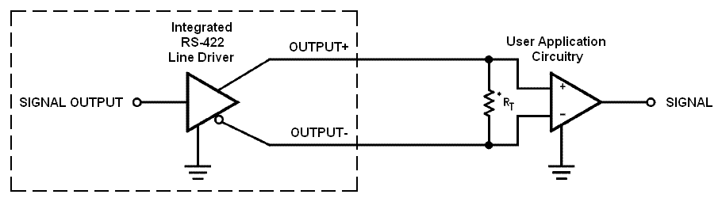
注:
输出+表示A+,B+和I+等编码器的方波信号.
输出-表示A-,B-和I-等编码器的方波信号.
负载电阻 *R_{T} 是可选的,但强力建议减少振荡.

输出波形规格
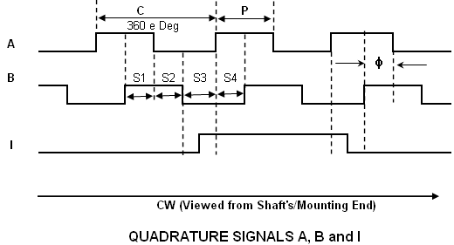
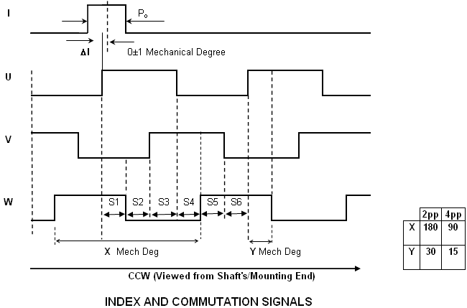

注: 上图的波形,正交信号A,B不是按照实际比例绘制的脉冲相位信号.

外形尺寸图

*注: 轴的其它选项请参照工厂实际
除非另行说明, 尺寸以毫米(mm)为单位.
公差 x.x: +/- 0.5mm
Hollow Blind Option
②Ø37X30

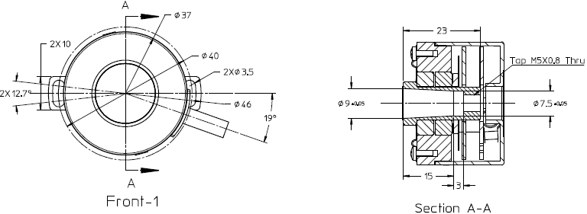

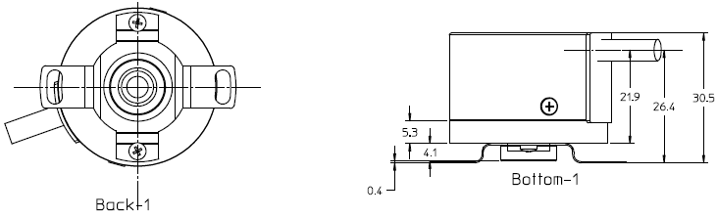

订购信息
35T -25-5MD - 9 - C
电线长度(050:电线长为50mm)
电机极数(4,6,8,10可选)
轴径 (9:锥轴 锥度为10:1)
输出方式: A,B信号90⁰相位差,I信号
U,V,W磁极位置信号
D:长线驱动输出 (15线制)

